高新技术企业政策落地服务流程图
1.企业所得税减按15%缴纳。（责任单位：示范区税务局）
企业向税务机关申请办理减免税备案
备案时间不迟于汇算清缴申报时
填写企业所得税优惠事项备案表
享受减免政策
备案材料：企业所得税优惠事项 备案表;高新技术企业资格证书

2.省科技厅给予5万元补助。（责任单位：省科技厅）
省科技厅发布补助申报通知
一般认定后次年发布
企业填写请款申请
示范区科创局统一收取并初审请款申请，报送科技厅

科技厅审核请款申请，报送财政厅拨款

- 示范区给予首次认定企业10万元奖励，再次认定企业5万元奖励。（责任单位：示范区科创局）

科创局发布补助申报通知
一般认定后次年发布
企业填写收款收据并附企业开户许可证

科创局审核资料，报送财政局拨款

科技型中小企业政策落地服务流程图

1、研发费用加计扣除。（责任单位：示范区税务局）
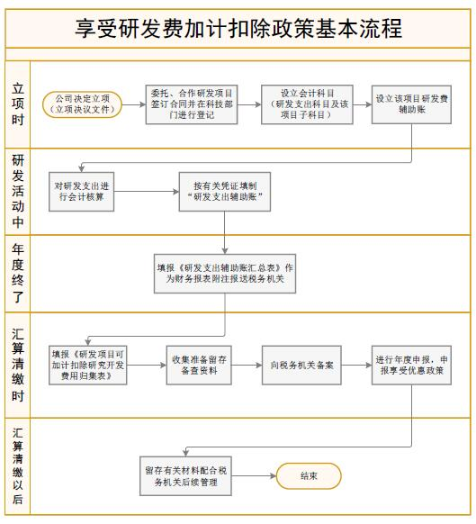

2.示范区科技型中小企业按上年度研发费用支出额度的5%给予一次性补助，最高补助5万元。（责任单位：示范区科创局）

示范区科技创新局发布奖补申报通知

企业填写科技型中小企业奖补申报表；提供企业营业执照；企业研发支出辅助账、上年度所得税纳税申报表（包含研发费用加计扣除优惠明细表A107014、研发项目可加计扣除研发费用情况归集表）。

示范区科创局对企业提交
材料进行审核确定企业奖补金额

企业填写收款收据并附企业开户许可证
科创局审核收款收据，报送财政局拨款

3.对不少于1项发明专利或5项实用新型专利的入库企业纳入高新技术企业重点培育对象的，给予5万元培育补贴。（责任单位：示范区科创局）
示范区科技创新局发布奖补申报通知

科技型中小企业奖补申报表；企业营业执照；企业有效知识产权证书复印件、缴费证明；企业简介。

示范区科创局对企业提交材料进行审核，确定高企重点培育企业

企业填写收款收据并附企业开户许可证

科创局审核收款收据，报送财政局拨款

技术先进型服务企业政策落地服务流程图
1.对经认定的技术先进型服务企业，减按15%的税率征收企业所得税。
2.经认定的技术先进型服务企业发生的职工教育经费支出，不超过工资薪金总额8%的部分，准予在计算应纳税所得额时扣除；超过部分，准予在以后纳税年度结转扣除。

企业向税务机关申请办理减免税备案
备案时间不迟于汇算清缴申报时
填写企业所得税优惠事项备案表
享受减免政策
备案材料：企业所得税优惠事项 备案表;高新技术企业资格证书

